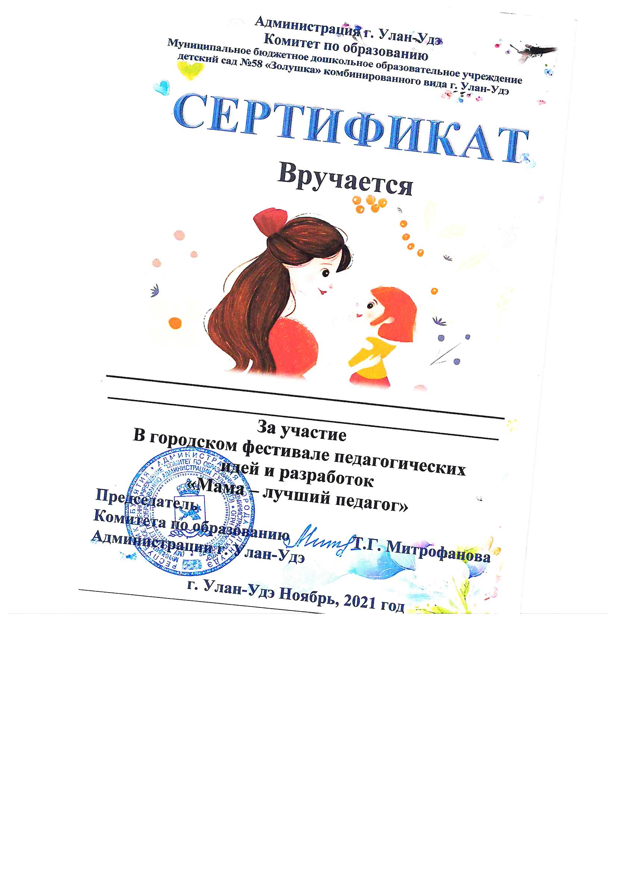

**Осорова Елена с дочерью Наймановой**

**Яной воспитанницей МДОУ № 95**